Familie Schmetterlingsblütengewächse - Fabaceae
Gattung Klee - Trifolium
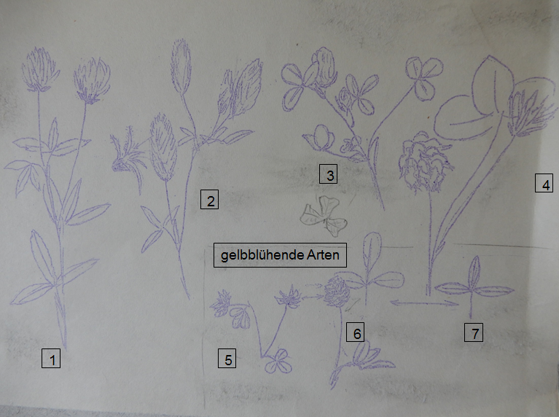
Lfd. Nr. | Beschreibung | Nr. ff. | Nr.  Abb. | Foto / Darstellung
1 | Kr gelb | 2
1* | Kr rot, rosa oder weiß | 4
2 | Kopf wenigblütig 2 - 25, Flügel gerade vorgestreckt  Kleiner K. - T. dubium |  | 5
2* | Kopf reichblütig 20 - 40, Flügel spreizend | 3
3 | Mittleres Blchen länger gestielt als seitliche  Feld-K. - T. campestre |  | 6 | 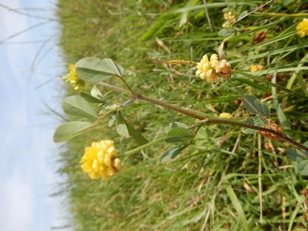  mittleres Blchen länger gestielt
3* | Alle Blchen gleich kurz gestielt  Gold-K. - T. aureum |  | 7
4 | B deutlich gestielt | 5
4* | B nicht oder sehr kurz gestielt | 6
5 | Stg wollig, Köpfe langgestielt  Berg-K. -T. montanum [S] |  | 1 | 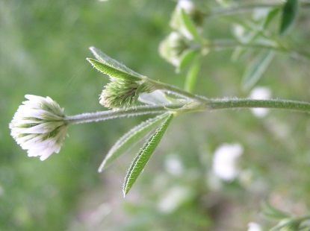  Köpfe langgestielt  Stg wollig
5* | Stg kahl | 7
6 | Stg aufsteigend, nicht wurzelnd, Kr erst weiß, dann rötlich  Schweden-K. – T. hybridum
6* | Stg kriechend, wurzelnd, Kr weiß (verblüht braun)  Weiß-K. T. repens
7 | K nach dem Verblühen blasig aufgetrieben Erdbeer-K. - T. fragiferum |  | 4 | 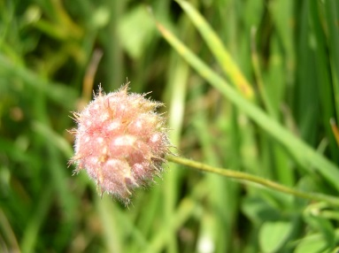  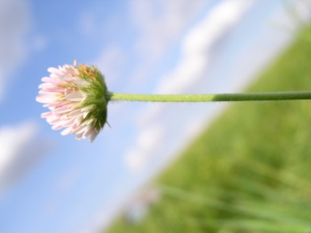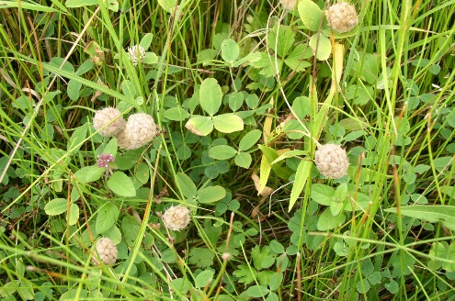  blasig aufgetriebene K  auffälliger FrStand  unauffälliger BStand
7* | K nicht blasig aufgetrieben | 8
8 | KRöhre behaart, etwa so lang wie die Kr | 9
8* | KRöhre kahl oder behaart, K deutlich kürzer als die rote Kr | 10
9 | Köpfe gestielt, zu mehreren an den Stg und Ästen, Kr erst weiß später rötlich, Köpfe walzig, stark zottig  Hasen-K. - T. arvense |  | 2 | 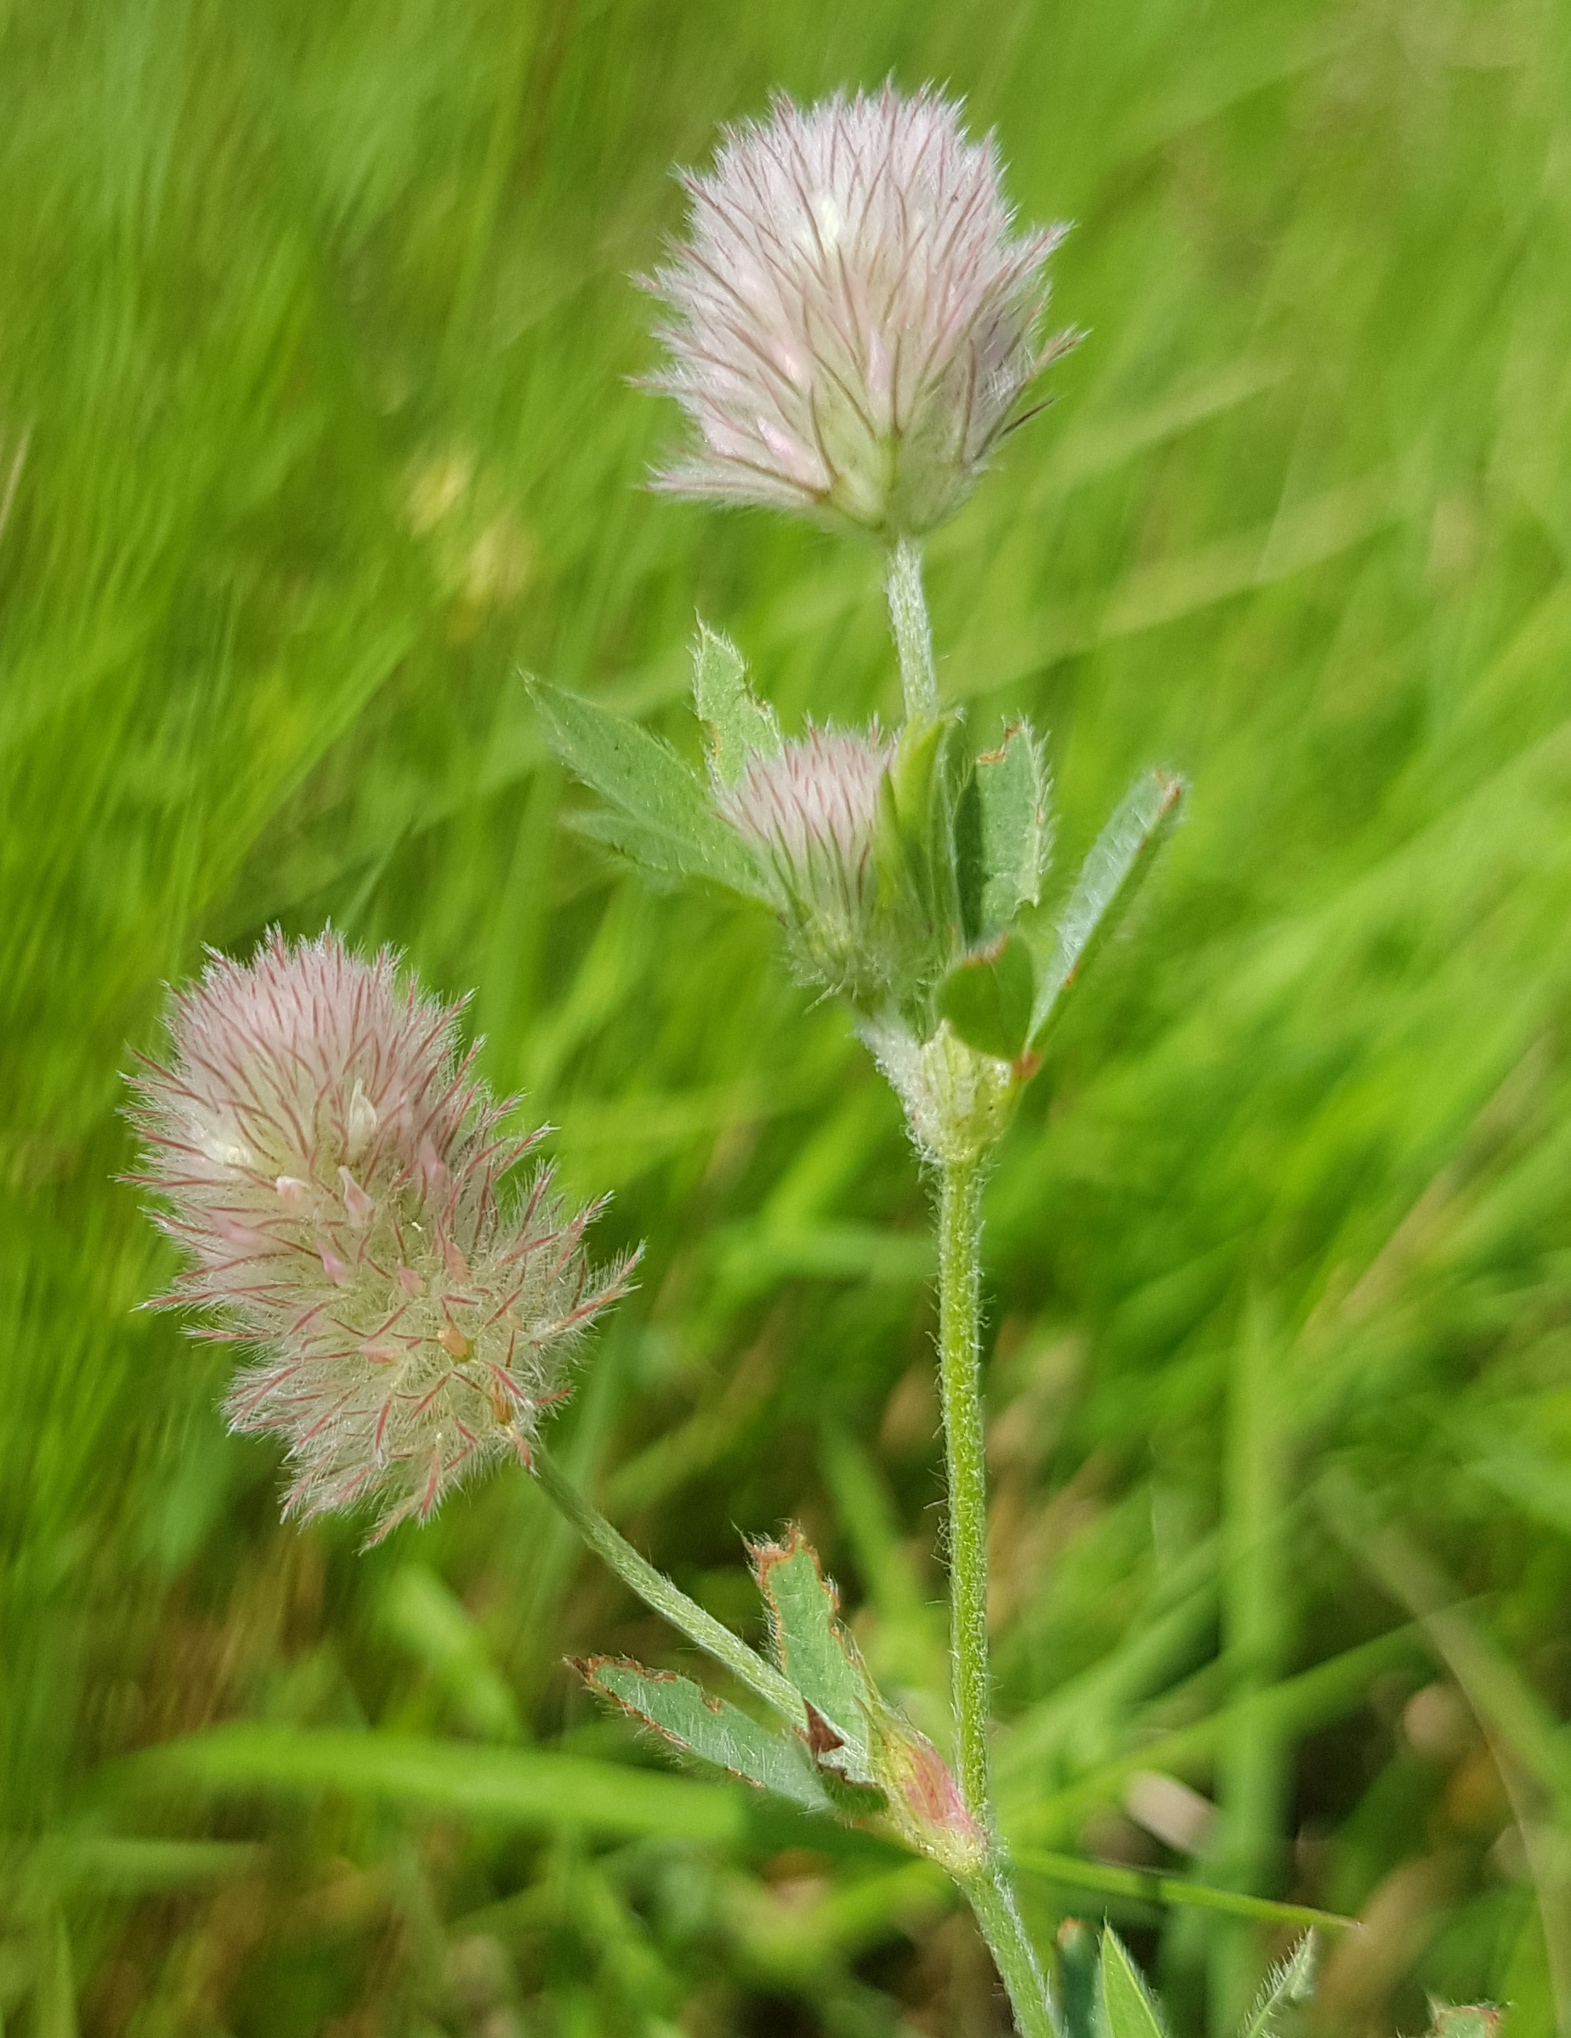
9* | Köpfe in den BlAchseln, meist einzeln, Kr rosa, dunkler geadert  Streifen-K. - T. striatum [S] |  | 3
10 | Blchen eifg. od. elliptisch (mitunter* mit hellerer Zeichnung)  Rot-K. – T. pratense |  |  | 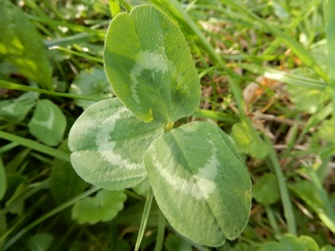  helle Zeichnung  eifg. Blchen
10* | Blchen länglich-elliptisch od. -lanzettlich | 11
11 | KRöhre 20 nervig, behaart, ein verlängertes KBl  Wald-K. - T. alpestre
11* | KRöhre 10 nervig u. kahl, ältere Stg hin- und hergebogen (Name)  Zickzack-K. - T. medium |  |  | 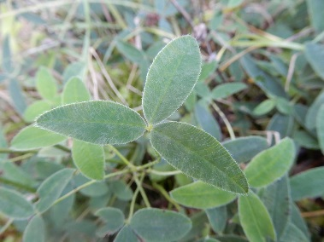  länglich-elliptische Blchen

Anm.: feldmäßig angebaut werden Rot-Klee und Inkarnat-Klee
sowie auch Persischer Klee

